ĐỔI MỚI PHƯƠNG PHÁP GIẢNG DẠY HỌC PHẦN MAY TRANG PHỤC 1 (PHẦN THỰC HÀNH) NGÀNH CÔNG NGHỆ MAY ĐÁP ỨNG MÔ HÌNH ĐÀO TẠO CHẤT LƯỢNG CAO TRONG BỐI CẢNH CÁCH MẠNG CÔNG NGHIỆP 4.0
INNOVATION METHOD OF TEACHING OF GARMENT TERM SECTION 1 (PRACTICE PART) FOR HIGH-QUALITY TRAINING MODEL OF GARMENT INDUSTRY IN THE INDUSTRIAL REVOLUTION 4.0
Lâm Thị Phương Thùy
Khoa May – Thời trang
lampthuy1984@gmail.com
Tóm tắt
Bài viết trình bày những khó khăn của học sinh – sinh viên trong quá trình học tập học phần May trang phục 1 (phần thực hành). Từ đó tác giả đã nêu lên giải pháp nhằm giúp các em học sinh – sinh viên học tốt hơn, dễ dàng hơn học phần May trang phục 1 (phần thực hành) ngành công nghệ may đáp ứng mô hình đào tạo chất lượng cao trong bối cảnh cách mạng công nghiệp 4.0
Từ khóa: Khó khăn, may trang phục 1 (phần thực hành), giải pháp, ngành công nghệ may, mô hình đào tạo chất lượng cao, cách mạng công nghiệp 4.0
Abstract
The paper presents the difficulties of students when learning garment term section 1 (practice part). And the author proposes methods for students to learn garment term section 1 (practice part) for high – quality training model in the industrial revolution 4.0 better and more easily.
Keywords: Difficulties, garment term section 1 (practice part), methods, garment technology, high – quality training model, the industrial revolution 4.0
- Đặt vấn đề:
May trang phục 1 (phần thực hành) là môn học may hoàn chỉnh các sản phẩm dành cho bé gái và nữ giới, chúng rất đa dạng và phong phú về kiểu dáng: áo, váy, đầm, quần, ...
Qua quá trình giảng dạy học phần, tác giả đã tìm hiểu và quan sát thấy được một số vấn đề khó khăn của các bạn học sinh – sinh viên trong quá trình thực hiện may hoàn tất sản phẩm.
Chính vì những khó khăn đó tác giả đã tiến hành đổi mới phương pháp giảng dạy học phần may trang phục 1 (phần thực hành) ngành công nghệ may đáp ứng mô hình đào tạo chất lượng cao trong bối cảnh cách mạng công nghiệp 4.0.
- Những khó khăn của học sinh - sinh viên trong quá trình học tập học phần May trang phục 1 (phần thực hành) ngành công nghệ may:
Để cấu thành nên một sản phẩm may hoàn chỉnh, học sinh – sinh viên phải trải qua quá trình diễn ra rất nhiều công đoạn: thiết kế chi tiết sản phẩm (tỉ lệ 1:1), cắt chi tiết, vắt sổ, may các chi tiết đơn lẻ, lắp ráp các chi tiết đơn lẻ lại với nhau, ủi, ép mex, vệ sinh công nghiệp, gấp xếp, bao gói, ...
Trên lớp giáo viên tiến hành thị phạm quá trình thực hiện sản phẩm cho từng nhóm học sinh – sinh viên, sinh viên – học sinh các nhóm quan sát, quay phim, ghi chép, chụp ảnh, ... (cách mà các em chọn nhiều nhất hiện nay: quay phim và chụp ảnh) nhằm giúp các em có thể xem lại (nếu quên) trong quá trình thực hiện phần bài thực hành của bản thân.
Tuy nhiên, việc các em học sinh – sinh viên quay phim, chụp ảnh có thể sẽ chưa tối ưu vì chất lượng hình ảnh có thể chưa đạt yêu cầu:
- Clip quay không rõ;
- Ảnh chụp bị nhòe;
- Clip có nhiều tạp âm;
- ... ...

- Giải pháp giúp học sinh - sinh viên học tốt hơn, dễ dàng hơn học phần May trang phục 1 (phần thực hành) ngành công nghệ may:
Hiểu được những bất cập, nhu cầu và mong muốn của các em học sinh – sinh viên, tác giả đã tiến hành cập nhật thêm phương pháp mới trong quá trình giảng dạy học phần May trang phục 1 (phần thực hành), nhằm giúp các em học sinh – sinh viên thực hiện phần bài thực hành của bản thân một cách dễ dàng, nhanh chống, đảm bảo các yêu cầu về mặt kỹ thuật cũng như thẩm mỹ đó là:
- Căn cứ vào chương trình môn học tác giả đã tìm kiếm, quay những đoạn phim ngắn hướng dẫn thực hiện tương ứng với nội dung từng bài thực hành trong chương trình môn học;
- Tạo group học tập chung của lớp;
- Upload những đường link, đoạn clip hướng dẫn một cách chi tiết, rõ ràng, dễ hiểu lên group học tập chung của lớp. Theo đó, học sinh – sinh viên download về để tham khảo trong quá trình thực hiện may sản phẩm, cụ thể như sau :
- Đối với hệ cao đẳng: Tác giả sẽ cung cấp những đường link, những đoạn clip bằng tiếng anh. Nhằm giúp các bạn sinh viên rèn luyện được kỹ năng tin học, tăng cường vốn kiến thức anh văn chuyên ngành.
- Đối với hệ trung cấp: Tác giả sẽ cung cấp những clip hướng dẫn bằng tiếng việt. Nhằm giúp các bạn học sinh dễ hiểu và hoàn thành tốt phần bài thực hành của bản thân.

Clip Tiếng Việt | Clip Tiếng Anh | Đường link
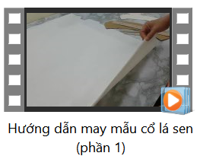  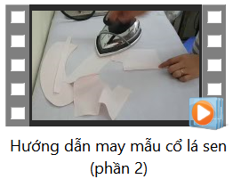 | 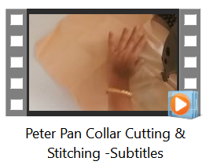  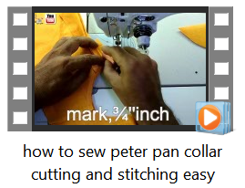 | https://www.youtube.com/results?search_query=%23huongdanmaycolasen
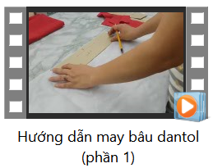  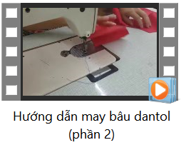 | 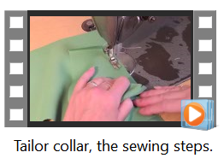 | https://www.youtube.com/results?search_query=%23hocmayonline  https://www.youtube.com/redirect?v=jk7-D4bl29g&event=video_description&redir_token=GtaUR-_XIHPot7ewLHrQKTvh8H18MTU5MTM0MzI5NEAxNTkxMjU2ODk0&q=https%3A%2F%2Fwww.etsy.com%2Fca-fr%2Fshop%2FTOOLFULLY%3Fref%3Dseller-platform-mcnav
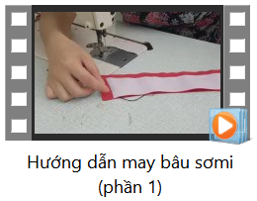  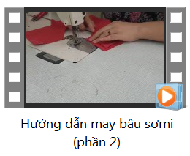 | 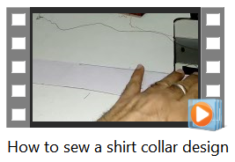 | https://www.youtube.com/results?search_query=%23hoccatmaycobanhanoi  https://www.youtube.com/watch?v=JiXgRariDzw
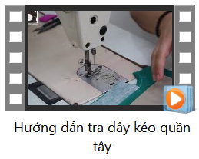 | 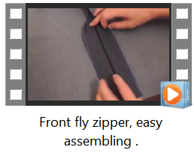  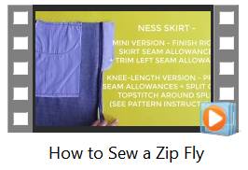 | https://www.youtube.com/watch?v=L5jUCb3tGCM  https://www.youtube.com/watch?v=KOC5dGTmdY4
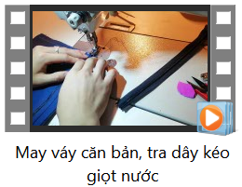 | 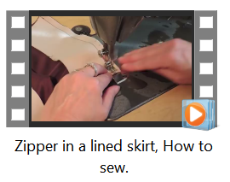  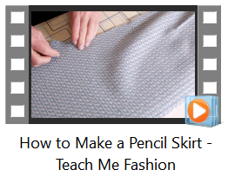 | https://www.youtube.com/watch?v=yvrV2BZ733U  https://www.youtube.com/watch?v=MomZkc2nZkI  https://www.youtube.com/watch?v=c0KadCklXsI  https://www.youtube.com/watch?v=91Y486jGX9c  https://www.youtube.com/watch?v=O4nuTncQMBI
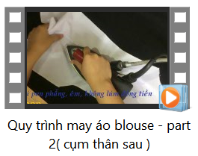 |  | https://www.youtube.com/watch?v=b-7cBY7_6O8  https://www.youtube.com/watch?v=hCEHGnBY6KQ
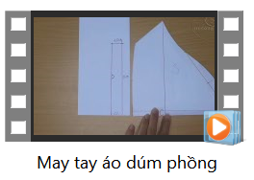 | 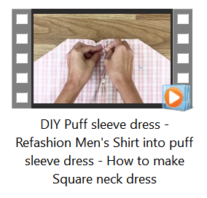 | https://www.youtube.com/watch?v=eeIsRPVsihc  https://www.youtube.com/watch?v=nTxmfBbht2w
- Kết luận:
Từ việc đổi mới phương pháp giảng dạy học phần may trang phục 1 (phần thực hành) ngành công nghệ may đáp ứng mô hình đào tạo chất lượng cao trong bối cảnh cách mạng công nghiệp 4.0, tác giả nhận được những phản hồi tích cực từ sinh viên – học sinh như sau:
- Tiếp thu bài học tốt;
- Thực hiện bài tập dễ dàng, đảm bảo đúng các yêu cầu về mặt kỹ thuật;
- Làm và nộp bài đúng tiến độ;
- Nâng cao khả năng về tin học và anh văn chuyên ngành;
- Lưu giữ được kiến thức theo thời gian;
- Phù hợp với tất cả các đối tượng người học.
Tài liệu tham khảo
[1] Trần Khánh Đức (2020). Thế giới hướng nghiệp và đổi mới mô hình đào tạo trong giáo dục nghề nghiệp trong bối cảnh cách mạng công nghiệp 4.0
[2] Chương trình khung ngành Công nghệ may. Khoa May – Thời trang, Trường cao đẳng Lý Tự Trọng Tp.HCM, 2019.
[3] Hệ thống bài tập thực tập Thiết kế trang phục 1. Khoa May – Thời trang, Trường cao đẳng Lý Tự Trọng Tp.HCM, 2012.

